Drugi Urząd Skarbowy w Lublinie
Siedziba Drugiego Urzędu Skarbowego w Lublinie znajduje się przy ulicy Szeligowskiego 24 w Lublinie.
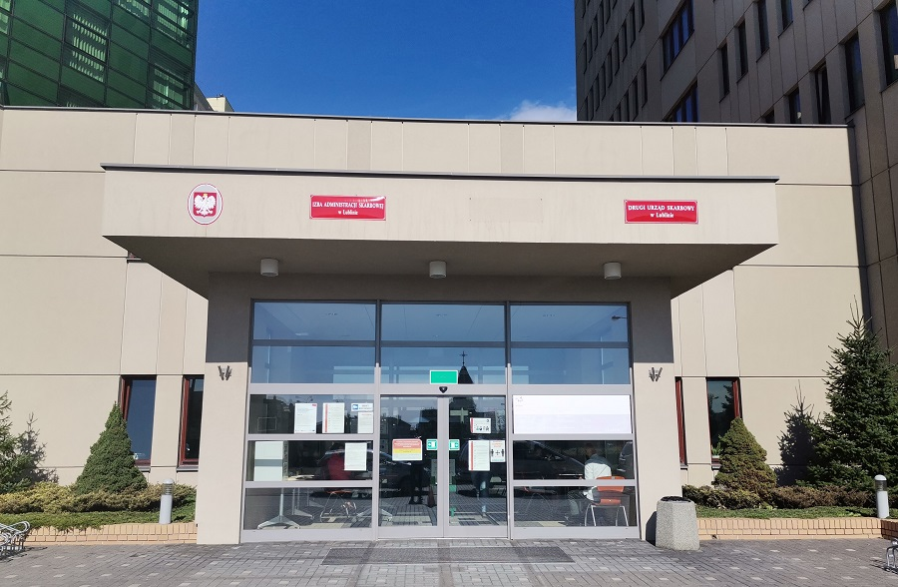
Na czele urzędu stoi naczelnik, który podlega dyrektorowi Izby Administracji Skarbowej w Lublinie. Naczelnikowi pomagają zastępcy oraz pracownicy. Drugi Urząd Skarbowy w Lublinie jest jednostką Krajowej Administracji Skarbowej.
Dostępność architektoniczna
Sala obsługi klienta - znajduje się na parterze budynku, do której prowadzą drzwi automatyczne bez progów. Na sali obsługi klienta rozmieszczone są miejsca do skorzystania ze stolika i krzeseł. Wejście główne - zbudowane jest bez przeszkód w postaci progów, umożliwiające przejazd wózka inwalidzkiego.
Komunikacja - przemieszczanie z parteru na kolejne piętra możliwe jest przy użyciu nowoczesnej windy osobowo-towarowej z automatycznie rozsuwanymi drzwiami.
Budynek wyposażony jest w toalety przystosowane dla osób - znajdują się one również na parterze budynku.
Parking urzędu - posiada miejsca przeznaczone dla osób niepełnosprawnych.

Osoby uprawnione, tj. osoby mające trwałe lub okresowe trudności w komunikowaniu się i wymagające w związku z tym wsparcia z organami administracji publicznej, mogą korzystać z pomocy przy załatwianiu spraw w Drugim Urzędzie Skarbowym w Lublinie poprzez wykorzystywanie środków wspierających komunikowanie się.

Osoby niesłyszące lub słabosłyszące mogą kontaktować się z urzędem poprzez:
- wysyłanie korespondencji na adres: Drugi Urząd Skarbowy w Lublinie, ul. Szeligowskiego 24, 20-883 Lublin;
- korzystanie z poczty elektronicznej: sekretariat.2us.lublin@mf.gov.pl;
- przesyłanie faksów: nr 81 452 24 00;
- kontakt telefoniczny: nr 81 452 24 04;
- korzystanie z elektronicznej platformy usług administracji publicznej ePUAP (link otwiera nowe okno w innym serwisie).

W kontakcie z urzędem osoba niesłysząca lub słabo słysząca ma prawo skorzystania usług tłumacza posługującego się polskim językiem migowym (PJM), systemem językowo – migowym (SJM), sposobami komunikowania się osób głuchoniemych (SKOGN). Usługa ta jest realizowana po uprzednim powiadomieniu, które powinno być przekazane do urzędu co najmniej 3 dni robocze przed planowaną wizytą (z wyłączeniem sytuacji nagłych).
Powiadomienie może zostać przesłane w jeden z następujących sposobów:
- pisemnie na adres: Drugi Urząd Skarbowy w Lublinie, ul. Szeligowskiego 24, 20-883 Lublin;
- mailem na adres: sekretariat.2us.lublin@mf.gov.pl;
- faksem na nr 81 452 24 04.

Obsługi osób ze szczególnymi potrzebami dokonują osoby pracujące na sali obsługi klienta. W razie konieczności pozostali pracownicy urzędu schodzą do sali obsługi klienta.
Urząd dysponuje również pracownikiem przeszkolonym w zakresie podstawowej komunikacji w języku migowym.
Informacje na temat załatwiania spraw w urzędzie udzielane są na stanowiskach sali obsługi zgodnie z oznaczeniami lub pod numerem telefonu 81 452 24 40, 81 452 24 14.

